Presse Information
Energiestrategie der Türkei 2023 für Effizienz und Ressourcen-Schonung
Einladung des Türkischen Ministeriums zeigt Kooperationsmöglichkeiten auf
(Ankara, Januar 2020) Die ganze Welt ist im Umbruch. Klima- und Technologiewandel im Zeitalter einer rapid zunehmenden Digitalisierung verändern Prozesse und disruptiveren Dinge, die vor wenigen Jahren noch als «sicher» galten. So hat nicht zuletzt auch die «Friday for Future Bewegung» dazu geführt, dass viele Menschen, vor allem aber jüngere Generationen, sich um Ihre Zukunft aufgrund der globalen Erwärmung sorgen. Im Vordergrund steht dabei eine Energiewende, die sich immer mehr Unternehmen, Privatleute aber auch Staaten auferlegen, um Energieeffizienz und den Einsatz erneuerbarer Energien zur Schonung der natürlichen Ressourcen einzufordern.
Besuch auf Einladung des Türkischen Ministeriums für Energie und Natürliche Rohstoffe in Ankara. Hier im Bild von links nach rechts: Sascha Engel, Oguz Can, Hilal Celik und Bilal Düzgün
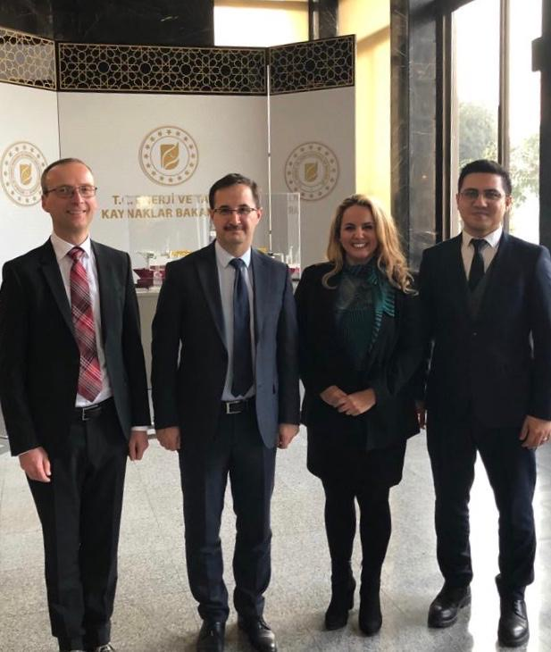

Die Türkische Energie-Strategie 2023
Auf Einladung des Türkischen Ministeriums für Energie und Natürliche Rohstoffe, sprechen Ministerium und Camille Bauer Metrawatt AG über die strategischen Ziele der Türkei zur Energieeffizienz im Land. Aufgrund des steigenden Energiebedarfs, die Türkei liegt nach Angaben des Ministeriums auf der Steigerungsskala auf Platz Nr. 1 in Europa und angeführt von China auf Platz Nr. 2 weltweit, ist eine Reduktion des Bedarfs um 20% im Vergleich zu 2011 geplant. Zugleich sind aufgrund der klimatischen Umweltaspekte erneuerbare Energieträger gegenüber traditionellen Verfahren zur Gewinnung von Energie vorzuziehen. Dabei werden nebst Windkraftanlagen unter anderem s. g. «Roof Top Photovoltaikanlagen» favorisiert, da bei Einführung einer Smart-Grid-Technologie die dezentrale Einspeisung gleichzeitig als Speicher genutzt werden kann. Zudem ist bei der dezentralen Versorgung die übertragende Infrastruktur bereits vorhanden und teure Kabeltrassen und Erdleitungen müssen nicht neu gebaut werden.
Die Herausforderung dabei
Camille Bauer spricht mit dem Generalsekretär des türkischen Verbands der Energieversorger Elder über die technischen Herausforderungen und möglichen Lösungen. Hier im Bild von links nach rechts: Istemi Mavi, Sascha Engel, Sadi Büyükkeçeci, Hilal Celik und Hülya Akınç
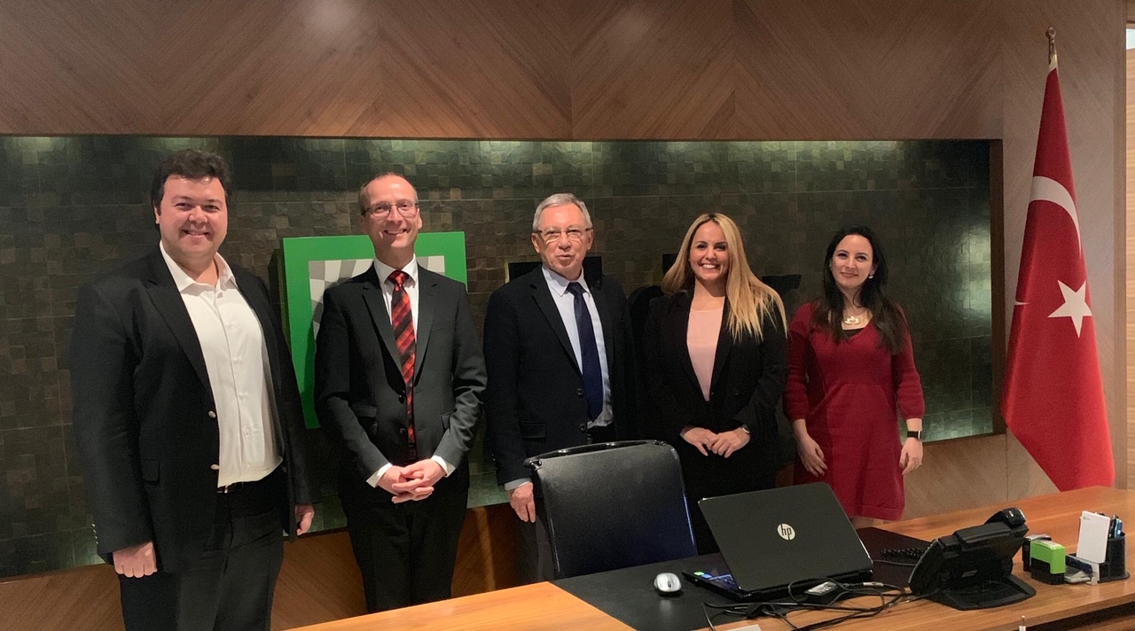
Energieeffizienz, also das Optimieren des Energiebedarfs, die ansteigenden Verbräuche und der Einsatz erneuerbarer Energien sind im Grundsatz das, was Staaten, Unternehmen als auch Privatpersonen gerne umsetzen möchten. Nebst den hohen Investitionskosten erzeugen die Themen allerdings im Verbund einen technologischen Konflikt. Dieser Konflikt begründet sich darin, dass zum einen der erhöhte Bedarf nicht mit konventionellen Energieträgern ausgeglichen werden soll, sondern gerne umweltschonend mit so genannter Erneuerbarer Energie. Diese Art der Energieerzeugung kann Grundlasten noch nicht so bereitstellen, wie zentrale Energieerzeuger es heute tun. Dafür ist die traditionelle Gross-Speichertechnologie aktuell nicht ausgelegt und Smart-Grid ist eher noch ein Buzzword als eine Realität. Zudem belasten Systeme, wie z. B. Photovoltaik, die Netze enorm, da aufgrund der DC-AC-Wandlung auch die Übertragungsnetze verschmutzt werden und angehängte Verteilsysteme als auch Verbraucher darunter leiden können. Zum Thema Verbraucher sei zudem gesagt, dass diese in der heutigen Zeit die Netze durch Ihre AC-DC-Taktung auch belasten und durch die stetig zunehmende Elektronik im Kontext Netzqualität sogar immer störanfälliger werden (siehe auch ITIC-Kurve). Darunter leidet zunehmend auch die angestrebte Energieeffizienz. Eben ein Kreislauf mit Netzrückwirkungen, denen man entsprechend vorbeugend entgegentreten sollte. Dazu Bedarf es grundlegender Messsysteme an den richtigen Stellen und das notwendige Verständnis, die Messergebnisse in Ursachen und Ursachenbehebung wandeln zu können. Hier möchte die Camille Bauer Metrawatt in der Türkei einen nutzenstiftenden Beitrag leisten, um auch zukünftig Netzstabilität garantieren zu können und unerwünschte Effekte, wie z. B. Störungen oder sogar Black-Outs zu vermeiden.

Weitere Informationen unter www.camillebauer.com

----------------------------------------------------------------------------------------------------------------------------------------

Anzahl Zeichen (mit Leerschlägen): ca.3‘708
Dieser Artikel ist mit dem Bildmaterial zur Veröffentlichung freigegeben.

Pressekontakt: Camille Bauer Metrawatt AG
Sascha Engel
Aargauerstrasse 7
CH-5610 Wohlen
t +41 56 618 21 11
f +41 56 618 21 21
sascha.engel@camillebauer.com
www.camillebauer.com

Camille Bauer Metrawatt AG

Die Camille Bauer Metrawatt AG ist ein schweizerisch, mittelständiges Unternehmen zur Entwicklung, der Produktion und Vermarktung industrieller Messtechnik. Das in Wohlen/Schweiz ansässige Unternehmen, untergliedert in vier technologische Bereiche und einer Akademie, bietet im Segment des Starkstrom-Monitorings und der Positions-Sensorik kunden- und applikationsorientierte Lösungen an. Die AG gehört zur GMC-I Gruppe mit Hauptsitz in Nürnberg/Deutschland und ist dadurch mit ihren weltweiten Vertretungen ein namhafter Lieferant für Messungen in der energetischen Verteilung als auch bei den industriellen Verbrauchern. Mit schweizerischem Anspruch auf höchste Qualität und der hohen Innovationskraft verschafft die Camille Bauer Metrawatt AG ihren Kunden messbaren Nutzen. Weitere Information unter www.camillebauer.com

